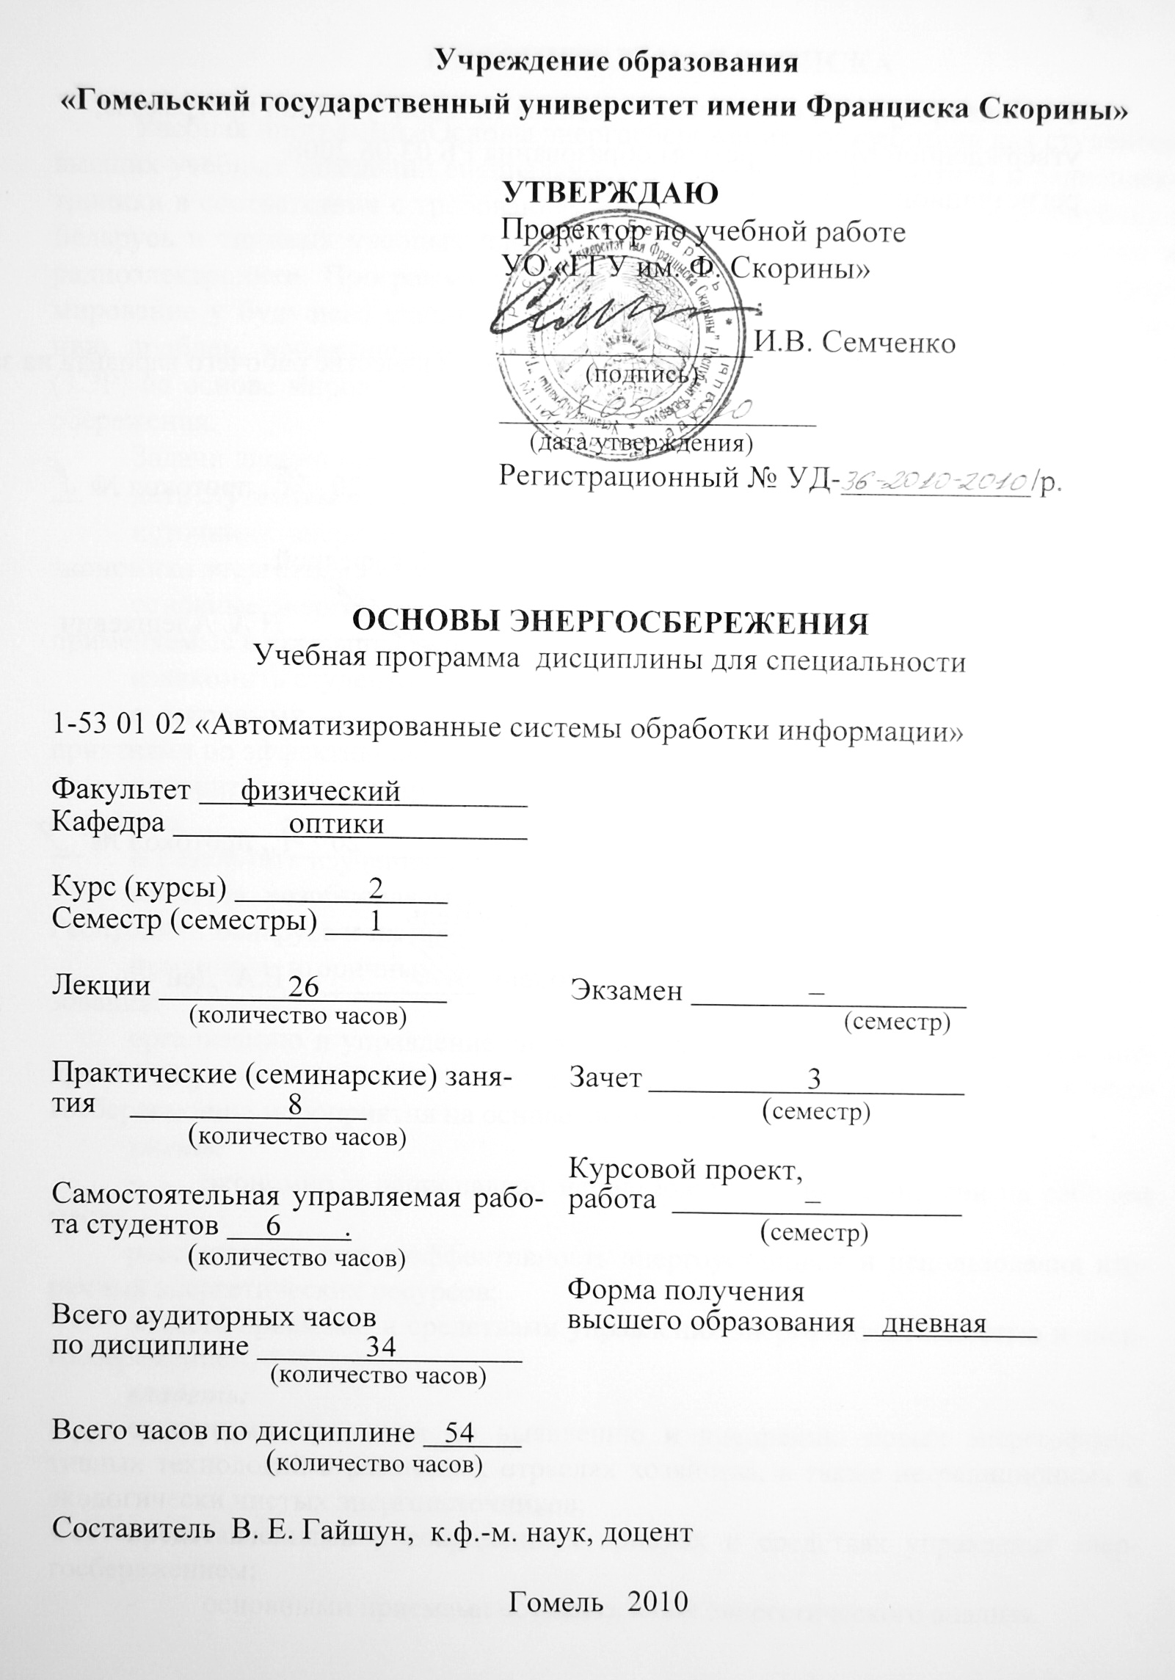

Учебная программа составлена на основе типовой учебной программы,
утвержденной Министерством образования РБ 03.06.2008
регистрационный номер ТД – I 048/тип

Рассмотрена и рекомендована к утверждению в качестве рабочего варианта на заседании кафедры оптики

___ __________ 20__ г., протокол № __

Заведующий кафедрой
доцент ____________ Н.А. Алешкевич

Одобрена и рекомендована к утверждению
Методическим советом физического факультета

___ __________ 20__ г., протокол № __

Председатель
доцент ____________ Е.А. Дей

ПОЯСНИТЕЛЬНАЯ ЗАПИСКА

Учебная программа «Основы энергосбережения» разработана для студентов высших учебных заведений специальностей в области информатики и радиоэлектроники в соответствии с требованиями образовательных стандартов Республики Беларусь и типовых учебных планов специальностей в области информатики и радиоэлектроники. Программа «Основы энергосбережения» направлена на формирование у будущего специалиста правильного подхода к постановке и решению проблем эффективного использования топливно-энергетических ресурсов (ТЭР) на основе мирового опыта и государственной политики в области энергосбережения.
Задачи дисциплины:
дать студентам основные знания по следующим вопросам:
источники энергии; производство, распределение и потребление энергии; экономика энергетики; экологические аспекты энергосбережения;
основные энергосберегающие процессы, технологии, установки и аппараты, применяемые в промышленности;
ознакомить студентов:
с мировыми и государственными показателями, программами и мероприятиями по эффективному использованию энергетических ресурсов;
приоритетными направлениями энергосбережения в различных отраслях хозяйства.
В результате изучения дисциплины обучаемый должен: знать:
свойства возобновляемых и невозобновляемых энергетических ресурсов Республики Беларусь и их природный потенциал;
источники вторичных энергетических ресурсов, направления их использования;
организацию и управление энергосбережением на производстве путем внедрения энергетического менеджмента по оценке эффективных инвестиций в энергосберегающие мероприятия на основе анализа затрат;
уметь:
- экономно и рационально использовать все виды энергии на рабочем месте;
рассчитывать энергоэффективность энергоустановок и использования вторичных энергетических ресурсов;
владеть приемами и средствами управления энергоэффективностью и энергосбережением;
владеть:
основными приемами по выявлению и внедрению новых энергоэффективных технологий в различных отраслях хозяйства, а также нетрадиционных и экологически чистых энергоисточников;
представлениями о современных приемах и средствах управления энергосбережением;
- основными приемами осуществления энергетического анализа.
Материал дисциплины «Основы энергосбережения» основывается на ранее полученных студентами знаниях по дисциплине «Физика».
Дисциплина «Основы энергосбережения» изучается студентами 1 курса специальности 1-53 01 02 «Автоматизированные системы обработки информации». Общее количество часов – 54; аудиторное количество часов – 34, из них: лекции – 26, практические занятия – 8. Самостоятельная управляемая работа студентов – 6 часов. Форма отчётности – зачет.
Содержание учебного материала

Тема 1. ПРЕДМЕТ, ЗАДАЧИ И МЕТОДОЛОГИЯ КУРСА «ОСНОВЫ ЭНЕРГОСБЕРЕЖЕНИЯ»

Предмет, задачи и содержание курса. Связь предмета с другими специальными предметами. Взаимосвязь экологии и энергосбережения. Энергетика, энергосбережение и энергетические ресурсы (основные понятия). Роль энергетики в развитии человеческого общества и уровне его цивилизации. Эффективность использования и потребления энергии в Республике Беларусь и других странах. Потенциал энергосбережения в различных отраслях хозяйства: энергетика, промышленность, сельское хозяйство, транспорт и т.д.

Тема 2. ТОПЛИВНО-ЭНЕРГЕТИЧЕСКИЕ РЕСУРСЫ
Истощаемые и неистощаемые, возобновляемые и невозобновляемые энергетические ресурсы. Виды топлива (твердое, жидкое, газообразное, ядерное), их состав, теплота сгорания. Соотношение и калорийность. Условное топливо. Топливно-энергетический комплекс Республики Беларусь, перспективы его развития. Анализ потребления ТЭР по отраслям в Республике Беларусь.

Тема 3. НЕТРАДИЦИОННЫЕ ИСТОЧНИКИ ЭНЕРГИИ
Возможность использования солнечной энергии. Прямое преобразование солнечной энергии в тепловую. Ветроэнергетика. Энергия биомассы. Источники биомассы и производимые биотоплива.

Тема 4 ВТОРИЧНЫЕ ЭНЕРГЕТИЧЕСКИЕ РЕСУРСЫ
Классификация вторичных энергетических ресурсов. Источники вторичных энергетических ресурсов и их использование. Комбинированная схема использования тепловых вторичных энергоресурсов.

Тема 5. ВИДЫ, СПОСОБЫ ПОЛУЧЕНИЯ ЭНЕРГИИ
Энергия и ее виды. Назначение и использование. Преимущество электрической энергии. Тепловые и атомные электрические станции (ТЭС и АЭС), гидроэлектростанции. Котельные. Типовые схемы ТЭС и АЭС.

Тема 6 ПРЕОБРАЗОВАНИЕ И ИСПОЛЬЗОВАНИЕ ЭНЕРГИИ
Паротурбинные конденсационные электростанции и теплоэлектроцентрали (ТЭЦ) с комбинированной выработкой тепла и электрической энергии. Электростанции с газотурбинными и парогазовыми установками, миниТЭЦ как наиболее экономичные и перспективные способы получения энергии.

Тема 7 ТРАНСПОРТИРОВАНИЕ ТЕПЛОВОЙ ЭНЕРГИИ
Электрические сети. Потери энергии при транспортировке электроэнергии. Качество электроэнергии. Линии электропередачи.

Тема 8 ТРАНСПОРТИРОВАНИЕ ЭЛЕКТРИЧЕСКОЙ ЭНЕРГИИ
Тепловые сети. Потери энергии при транспортировке тепла. Качество тепловой энергии. Графики электрических и тепловых нагрузок. Структура теплоэлектропотребления.

Тема 9 АККУМУЛИРОВАНИЕ ТЕПЛОВОЙ И ЭЛЕКТРИЧЕСКОЙ ЭНЕРГИИ
Значение процессов аккумулирования. Химическое аккумулирование. Получение водорода и аммиака. Аккумулирование тепловой и электрической
энергии. Электрические аккумуляторы. Аккумулирование электроэнергии в виде потенциальной или кинетической энергии различных тел: вода, маховики, сжатый воздух и др.

Тема 10 ЭНЕРГОСБЕРЕЖЕНИЕ В ЗДАНИЯХ И СООРУЖЕНИЯХ
Тепловые потери в деталях строений. Эффективная теплоизоляция зданий и сооружений. Коэффициент теплопередачи. Основные принципы достижения низкого энергопотребления. Наружные стены, окна и теплозащитные стекла. Предотвращение утечек тепла. Воздухо- и ветрозащитные оболочки. Передача тепла. Рациональное использование электрической и тепловой энергии в бытовых целях. Вентиляция жилья.

Тема 11 УЧЕТ ПОТРЕБЛЕНИЯ ЭНЕРГОРЕСУРСОВ
Учет электрической энергии. Системы учета. Учет тепловой энергии. Типы приборов учета, используемых в Республике Беларусь.

Тема 12 РЕГУЛИРОВАНИЕ ПОТРЕБЛЕНИЯ ЭНЕРГОРЕСУРСОВ
Основные методы и приборы регулирования потребления тепловой энергии, автоматизация этих процессов.
Экономичные источники света. Электробытовые приборы и их эффективное использование. Учет расхода холодной и горячей воды, учет расхода газа. Повышение эффективности систем отопления. Энергоемкость приборов.

Тема 13 ОСНОВЫ ЭНЕРГЕТИЧЕСКОГО АУДИТА И МЕНЕДЖМЕНТА
Цели, задачи и организация энергоменеджмента и энергоаудита на предприятии. Энергетический баланс промышленных предприятий. Стратегия обследования объектов для проведения энергосберегающих мероприятий.
Энергетическое планирование. Эффективность использования и потребления энергии в различных странах и Республике Беларусь. Сравнительные характеристики энергоемкости валового национального продукта по отраслям в мире и Республике Беларусь.

УЧЕБНО-МЕТОДИЧЕСКАЯ КАРТА

Номер раздела, темы, занятия | Название раздела, темы, занятия;  перечень изучаемых вопросов | Всего часов | Количество  аудиторных часов |  |  |  | Материальное  обеспечение занятия | Литература | Формы контроля знаний
Номер раздела, темы, занятия |  | Всего часов | лекции | практические занятия  занятия | лаборатор-  ные  занятия | СУРС | Материальное  обеспечение занятия | Литература | Формы контроля знаний
1 | 2 | 3 | 4 | 5 | 6 | 7 | 8 | 9 | 10
1 | Предмет, задачи и методология курса «Основы энергосбережения»  - Взаимосвязь экологии и энергосбережения.  - Роль энергетики в развитии человеческого общества и уровне его цивилизации.  - Эффективность использования и потребления энергии в Республике Беларусь и других странах.  - Потенциал энергосбережения в различных отраслях хозяйства: энергетика, промышленность, сельское хозяйство, транспорт и т.д. | 2 | 2 |  |  |  |  | [1-12]
2 | Топливно-энергетические ресурсы  - Истощаемые и неистощаемые, возобновляемые и невозобновляемые энергетические ресурсы.  - Соотношение и калорийность. Условное топливо.  - Топливно-энергетический комплекс Республики Беларусь | 2 | 2 |  |  |  |  | [2-13]
3 | Нетрадиционные источники энергии  - Прямое преобразование солнечной энергии в тепловую.  - Ветроэнергетика.  - Источники биомассы и производимые биотоплива. | 2 | 2 |  |  |  |  | [7-13]
4 | Вторичные энергетические ресурсы  - Источники вторичных энергетических ресурсов и их использование.  - Комбинированная схема использования тепловых вторичных энергоресурсов. | 2 | 2 |  |  |  |  | [1-4]
5 | Виды, способы получения энергии  - Энергия и ее виды.  - Преимущество электрической энергии.  - Тепловые и атомные электрические станции (ТЭС и АЭС), гидроэлектростанции. | 2 | 2 |  |  |  |  | [5-6]
6 | Преобразование и использование энергии  - Паротурбинные конденсационные электростанции и теплоэлектроцентрали (ТЭЦ)  - Электростанции с газотурбинными и парогазовыми установками  - МиниТЭЦ. | 2 | 2 |  |  |  |  | [-2]
7 | Транспортирование тепловой энергии  - Потери энергии при транспортировке электроэнергии.  - Качество электроэнергии.  - Линии электропередачи. | 4 | 2 | 2 |  |  |  | [9-13]
8 | Транспортирование электрической энергии  - Тепловые сети.  - Качество тепловой энергии.  - Графики электрических и тепловых нагрузок. | 4 | – | 2 |  | 2 |  | [9-13] | Групповая консультация
9 | Аккумулирование тепловой и электрической энергии  - Химическое аккумулирование.  - Аккумулирование тепловой и электрической энергии.  - Аккумулирование электроэнергии в виде потенциальной или кинетической энергии различных тел. | 2 | 2 |  |  |  |  | [2- 11]
10 | Энергосбережение в зданиях и сооружениях  - Тепловые потери в деталях строений. Коэффициент теплопередачи.  - Основные принципы достижения низкого энергопотребления.  - Рациональное использование электрической и тепловой энергии в бытовых целях. | 4 | – | 2 |  | 2 |  | [6-12] | Групповая консультация
11 | Учет потребления энергоресурсов  - Учет электрической энергии.  - Учет тепловой энергии.  - Типы приборов учета, используемых в Республике Беларусь. | 2 | 2 |  |  |  |  | [4-12]
12 | Регулирование потребления энергоресурсов  - Экономичные источники света.  - Электробытовые приборы и их эффективное использование.  - Учет расхода холодной и горячей воды, учет расхода газа.  - Повышение эффективности систем отопления. | 4 | – | 2 |  | 2 |  | [3-12] | Групповая консультация
13 | Основы энергетического аудита и менеджмента  - Цели, задачи и организация энергоменеджмента и энергоаудита на предриятии.  - Энергетический баланс промышленных предприятий.  - Стратегия обследования объектов для проведения энергосберегающих мероприятий.  - Энергетическое планирование. | 2 | 2 |  |  |  |  | [1]
 | Всего часов: | 34 | 20 | 8 |  | 6 | - | - | -

ИНФОРМАЦИОННО - МЕТОДИЧЕСКАЯ ЧАСТЬ

ПЕРЕЧЕНЬ ТЕМ ПРАКТИЧЕСКИХ ЗАНЯТИЙ

- Определение потерь тепла через ограждающие поверхности зданий.
- Эффективное использование электронагревательных приборов.
- Энергосбережение в процессах теплообмена.
- Способы передачи электрической энергии.
- Определение эффективности источников электрического освещения.
- Определение эффективности теплоизоляционных материалов.
- Приборы контроля и учета тепловой энергии.
- Приборы контроля и учета электрической энергии.

ЛИТЕРАТУРА
ОСНОВНАЯ

- Андрижиевский, А. А. Энергосбережение и энергетический менеджмент : учебник / А. А. Андрижиевский, В. И. Володин. - Минск : БГТУ, 2003.
- Борбот, А. Ю. Оценка искусственного освещения в производственных помещениях : метод, пособие для практич. занятий / А. Ю. Борбот, Е. Н. Зацепин, А. И. Навоша. - Минск : БГУИР, 2002.
- Бовкунович, И. А. Возможность выработки и использования биогаза в Республике Беларусь / И. А. Бовкунович, Н. К. Зайцева // Энергоэффективность. - 2005. - №11.
- Воронин, А. Энергоэффективность как фактор экономического роста / А. Воронин // Экономист. - 2004. - №10.
- Внедрение программного комплекса АНТЭР-ТЕПЛО для решения вопросов энергосбережения / Ю. Н. Колесник [и др.] // Энергоэффективность. - 2004. - №8.
- Гуринович, А. Д. Регулирование режимов работы систем теплоснабжения зданий/А. Д. Гуринович//Энергоэффективность.-2005.-№11.
- Кирвель, И. И. Основы экологии и энергосбережения / И. И. Кирвель. -Минск : БГУИР, 2007. - Режим доступа: http://bsuir.by/.
- Кирвель, И. И. Энергосбережение в процессах теплообмена: метод, пособие для практич. занятий / И. И. Кирвель, М. М. Бражников, Зацепин Е. Н. -Минск : БГУИР, 2007.
- Навоша, А. И. Оценка способов передачи электроэнергии : метод, пособие / А. И. Навоша [и др.]. - Минск : БГУИР, 2007.

- Основы энергосбережения : курс лекций / под ред. Н. Г. Хутской. -Минск: БГТУ, 1999.
- Северянин, В. С. Основы энергосбережения : курс лекций / В. С. Северянин. - Брест : Наука, 1998.
- Поспелова, Т. Г. Основы энергосбережения / Т. Г. Поспелова. - Минск : Технопринт, 2000.

ДОПОЛНИТЕЛЬНАЯ
- Володин, В. И. Энергосбережение / В. И. Володин. Минск : БГЭУ, 2001.
- Кравченя, Э. М. Охрана труда и основы энергосбережения / Э. М. Крав-ченя, Р. Н. Козел, И. П. Свирид. - Минск : ТетраСистема, 2004.
- Козлов, В. В. Энергетика и природа/В. В. Козлов. - М. : Мысль, 1982.
- Михалевич, А. А. Введение в энергоэффективные технологии и энергетический менеджмент / А. А. Михалевич. - Минск : БГТУ, 2002.
- Свидерская, О. В. Основы энергосбережения : учебно - метод, пособие / О. В. Свидерская. - Минск : БГЭУ, 2001.
- Харитонов, В. В. Вторичные теплоэнергетические ресурсы и охрана окружающей среды / В. В. Харитонов. - Минск : Выш. шк., 1988.
- Энергосбережение в общественных зданиях / В. И. Володин // Бюллетень ГКЭЭ. - Минск : БГЭУ, 1997. - вып. 3.
- Мазур, И. И. Эффективное использование электроэнергии / И. И. Мазур. – М.: Энергоиздат, 1981.

